**中国扶贫基金会·2021年新长城自强社成才基金**

**项目结项报告（模版）**

1. **项目简介**

* 项目名称： 知鱼”残疾人体验项目
* 项目执行方：华北电力大学自强社
* 项目区域：华北电力大学
* 项目启动时间：2019年7月
* 提交报告人：路企源
* 提交报告时间：2019年10月
* 项目分类：社区发展

1. **项目进展**

知鱼”残疾人体验项目活动从2019年7月到2019年10月已经全部完成，该活动覆盖华北电力大学北校区，累计进行了3场线下活动，累计参与学生60人次，直接受益学生70人。高校开展海报、宣传单、微信等方式进行校内传播。

项目介绍:(150字以内介绍自己的项目)

中国扶贫基金会组织22所高校、23名团队队长在北京进行培训。通过百特教育专业讲师讲解、人生设计、职业自画像等互动工作坊的形式了解并掌握点亮未来·红旗梦想自强班夏令营的活动操作流程。专门与各个队长探讨活动角色分工扮演以及如何能准确表达所想所诉，更好得提升大学生在“学与教”时的高效转换能力

项目流程：

3.15进行队员招募：通过走班宣讲，在学校人流量大的地方发放单页进行队员招募。

4.11-4.13骨干队员赴青岛参加北京益微青年的金牌项目V立营青岛场活动

4.1-4.30进行队员的初试复试

5.10进行支教队员组队，微照队由17名队员组队，并开始进行体能拉练与课程、生活、安全的相关培训

5.17-5.19骨干队员赴烟台参加第七届烟台半岛公益发展论坛，此次半岛公益论坛由山东省普觉公益基金会西望青年公益发展中心举办的全国性青年公益论坛

6.11-6.13在寻山完小进行试课

项目取得的成果：（项目让哪些人受益，受益多少人？）

本项目的实施让大沈马庄及其附近村庄共50名贫困山区留守儿童受益。

项目的下一步计划？（150字以内）-如无，可不填写

1. **项目效果评估**

项目受益人或过程中的故事？（附图两张包含活动照片）

以受益人案例为主（案例需介绍受益人姓名、年龄、家庭以及项目带来的改变等信息，以故事的形式呈现；）：请附个案照片。

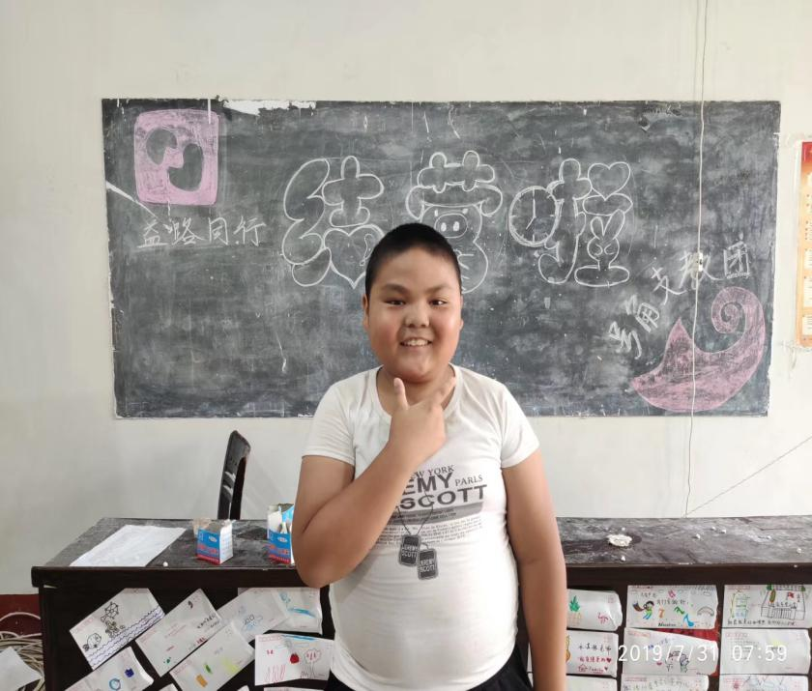周凯博是给我们所有支教队员印象最深的一个孩子，他今年12岁了，将要升入五年级，父母及哥哥均在城里打工，他与年迈的爷爷奶奶在家中。他的家在村子外围的山上，上学要下山，还会经过一条河。夏令营开营第一天凯博并没有加入，他是我们的队员在探访村民时遇到“强行”拉入了我们的夏令营。刚开始凯博对各种活动并不是很感兴趣，对很多课程也没有很好的参与感，但是慢慢地，随着课程的深入，课程形式的多样，活动的增多，凯博越来越喜欢我们的夏令营了，对很多事物都表现出兴趣，并且对自己的热爱很专一。整个人也变得自信起来，还经常在课堂上主动要求为我们大家表演歌曲，在最后的结营仪式上也主动演唱了他的拿首好歌。让我们最感动的是最后一天，结营结束我们支教队员要离开了，凯博追到我们住的地方去送我们，他很希望明天的夏天还能再见到我们，日照义工联的叔叔最后告诉我们，凯博和他说以后要好好学习考上大学以此作为回报来报答我们，当我们大家听到这句话是真的特别感动，感觉这半年来的准备以及这半个月的付出都是值得的。

1. **项目反馈**

项目宣传渠道

项目执行中的宣传方式，新闻媒体链接、报刊报道、线下宣传的照片均可。

渠道一：通过大沈马庄村委广播台进行广播一次

渠道二：义工联工作人员朋友圈宣传5次

渠道三：通过QQ，微博进行宣传，浏览量332次

截图为证

宣传材料反馈

将项目执行过程中的照片精选至少6张，包含企业方logo露出的宣传材料（例如易拉宝、条幅、旗帜宣传册文件）、整个项目的活动场景、集体合照等。照片须注明当时状态。

活动现场：

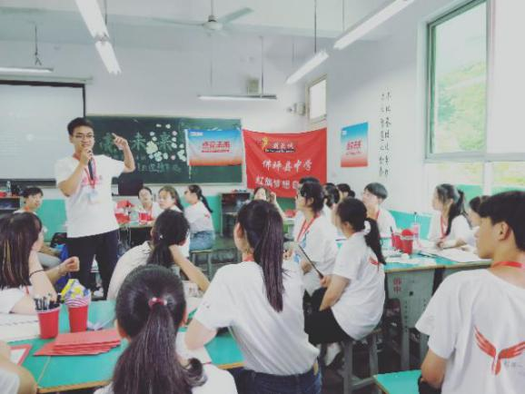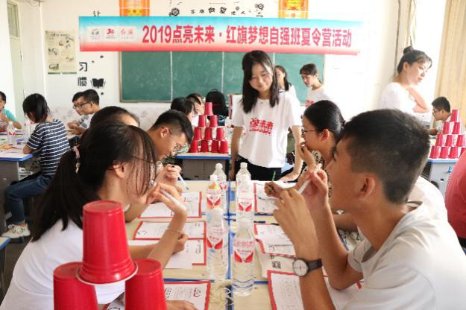

（图片中有条幅、logo、志愿者服装、活动现场、旗帜、教具教材）

物料：

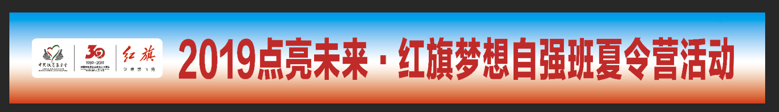

同时将更多精彩图片上传百度云，并提供永久有效下载链接！！！

项目花销明晰：

|  |  |  |  |  |  |  |  |
| --- | --- | --- | --- | --- | --- | --- | --- |
| 序号 | 费用支出项目 | 预算金额总额➀ | 实际支出金额➁ | | | 差异额  ➂=➀-➁ | 差异说明 |
| 单价 | 数量 | 总额 |
| 1 | 眼罩 | 100 | 10 | 10 | 100 | 0 |  |
| 2 | 耳塞 | 180 | 3 | 60 | 180 | 0 |  |
| 3 | 轮椅 | 258 | 258 | 1 | 258 | 0 |  |
| 4 | 绷带 | 59.8 | 28.9 | 2 | 59.8 | 0 |  |
| 5 | 仿盲道 | 180 | 3 | 60 | 180 | 0 |  |
| 6 | 导盲杖 | 140 | 70 | 2 | 140 | 0 |  |
| 7 | 障碍物 | 160 | 16 | 10 | 160 | 0 |  |
| 8 | 志愿者服装 | 420 | 14 | 30 | 420 | 0 |  |
| 9 | 头戴式耳机 | 99 | 2 | 198 | 99 | 0 |  |
| 10 | 宣传喷绘 | 320 | 160 | 1 | 160 | 160 | 活动目前仅开展一次 |
|  |  |  |  |  |  |  |  |
| 11 | 横幅 | 70 | 70 | 1 | 70 | 0 |  |
| 12 | 易拉宝 | 200 | 50 | 4 | 200 | 0 |  |
| 13 | 宣传单 | 400 | 0.5 | 800 | 400 | 0 |  |
| 14 | pvc板 | 128 | 16 | 8 | 128 | 0 |  |
| 15 | 纪念品 | 2000 | 10 | 200 | 2000 | 0 |  |
| 合计 | | 5007.8 | 5007.8 | | |  |  |

票据图片（示例）：

需要提交60%的资助款等额发票拍照，剩余的留存备查。

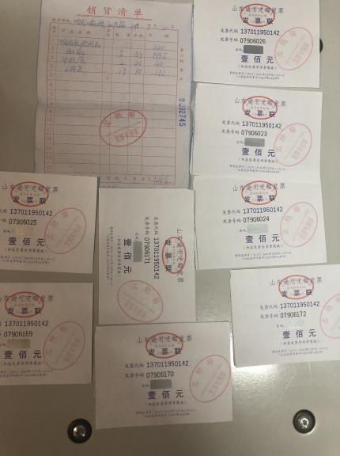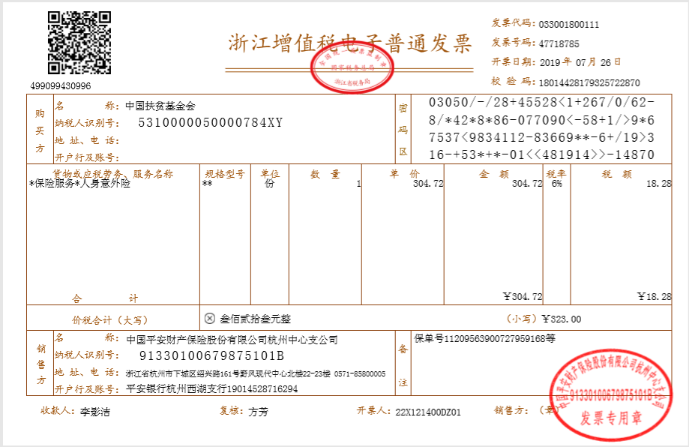

1. **心得体会**

活动组织者感受

（至少两例----学校姓名）：

**长沙理工大学—大学生**

印象比较深刻的是“能力检索”。最开始我的组员都说没有值得自豪的事情，这让我意识到他们非常自卑，不敢认可自我。于是我就讲述自己的自豪的小事情，讲了好几个之后才有组员愿意开始分享自己的故事，慢慢的，大家说的越来越开心！其中一个组员说，这个暑假，他每天差不多要跑100公里，我十分震惊，太不可思议了。之前我有参加过百里毅行，两天一夜徒步走80公里，可以说支撑着自己走下去的只有心中的信念。他能做到每天跑近100公里，真的非常强大。我们努力在不同的层面挖掘他们对自己的认知和认可，让他们更自信。

**山东科技大学—大学生**

这次在贵州感受到了当地同学们和老师们的热情，了解了当地的自然环境和社会环境状况，同时和同伴老师们一起度过的时光也是一段美好的经历。我感觉我们和学生们之间的差别并不是很大，虽然口音不同，环境不同，和他们的年龄差距也导致从小的经历差别很大，但是他们并没有我们想象的那么闭塞，现代社会一部手机知天下，他们现在经历的，其实也是我们高中时候所经历的，所以并不存在沟通问题，情况比我们以前设想的要好很多，同学们也很热情，很喜欢和我们沟通交流，这段经历是十分难忘的。

参与者（受益者）感受（至少两例----具体的人）：

**贵州江口中学—高中生**

对于现在的我们来说，唯一的目标就是好好学习，为了以后能上个名牌大学而奋斗，那之后呢？有一部分已经有了自己的理想是医生或自己创业，但大多数同学对自己的未来还不明确，没有明确的职业规划。通过今天的课程让我们大致有了方向，确定了自己内心最喜欢的那个人生方向，这就好比在茫茫大海上的航船失去了方向，这时突然有一座灯塔亮起，我们可以重拾信心，朝着自己的理想努力奋斗拼搏

**吉林省镇赉县第一中学**

整个夏令营下来，让我明确了目标，更加坚定了自己想要的，自己想过什么生活，自己想去哪个大学等等，在这个过程中，我对天津师范大学有了一定的了解，自己也非常想考，但距离还是很远，但我会努力，希望可以考上天津师范大学，做你们的学妹。你们每个人都很好，对我们很耐心，每个人的性格都很有特点，温柔、安静、活泼、害羞，那是你们最美的魅力，非常喜欢你们，很荣幸认识你们和被你们认识，人生若只如初见，感谢相遇。